 T.C.
PAMUKKALE ÜNİVERSİTESİ
SAĞLIK ARAŞTIRMA VE UYGULAMA MERKEZİ
“Sağlıklı yaşam, mutlu bireyler, güler yüzlü toplum”

BEYİN ANEVRİZMASI EL KİTABI
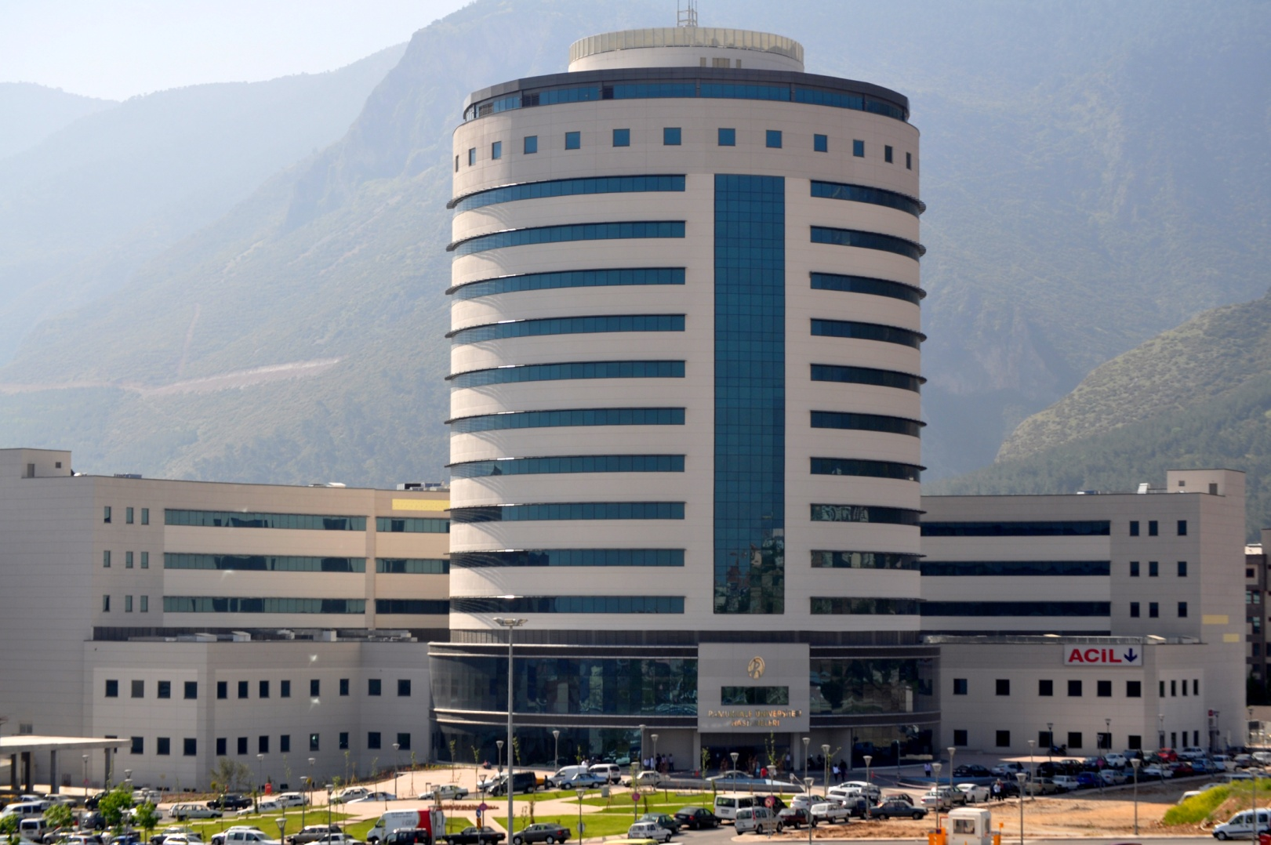
Beyin Anevrizması Nedir?
Anevrizma, beyindeki atardamar duvarının zayıflaması sonucu ortaya çıkan bir balonlaşma olup sıklıkla damarların çatallanma bölgelerinde görülür.
Anevrizmanın oluş nedeni tam olarak bilinmese de birçok faktörün gelişiminde rolü olduğu bilinmektedir:
1) Hipertansiyon(yüksek kan basıncı)
2) Sigara içilmesi
3) Şeker hastalığı
4) Aşırı alkol kullanımı
5) Doğuştan gelen(genetik)yatkınlık
6) Kan damarlarında hasar yada travma
(özellikle damar sertliği)
7) Bazı enfeksiyonlar
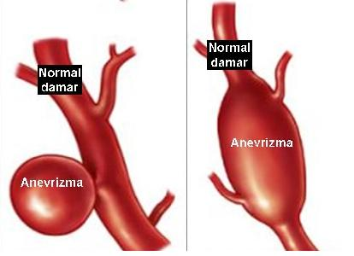
Belirtiler/Uyarıcı İşaretler
- Anevrizma yırtılması/kanaması olan hastalarda bazı uyarıcı işaretler görülebilir
- Herhangi bir bölgede ısrar eden baş ağrısı
- Bulantı ve kusma
- Ensede sertlik (kişi başını kolay eğemez)
- Bulanık veya çift görme
- Işığa karşı hassasiyet (fotofobi)
- His kusurları
- Kanamamış anevrizması olan kişilerin çoğunda hiçbir belirti görülmeyebilir. Az bir hasta grubunda aşağıdaki belirtilerin bazıları veya tümü görülebilir:
- Göz sinirlerinde felçler (göz kapağının düşmesi, gözü rahatça hareket ettirememe gibi)
- Tek taraflı genişlemiş göz bebeği
- Çift görme, gözün arkası veya üstünde ağrı
- Bir bölgede ısrar eden baş ağrısı
- İlerleyen halsizlik ve uyuşukluk
Tanı Yöntemleri
1. Beyin Anjiyografisi: Bu test anevrizmaların tespitinde en geçerli yöntemdir. Kanamaya eğilimi olan hastada bu test yapılamaz
2. Bilgisayarlı Tomografi-Anjiyografi (BTA):
3. Manyetik Rezonans Görüntüleme (MRG):
4. Anjiyografi (MRA):
Tedavi Seçenekleri
Günümüzde anevrizma tanısı almış hastalar için üç önemli tedavi seçeneği mevcuttur:
1-Gözlem ve/veya cerrahi olmayan tedavi (yalnızca takip) 2-Cerrahi tedavi ve anevrizmanın kapatılması (kliplenmesi) 3- Damar içi (endovasküler) tedavi ile stentleme ve/veya tıkama (Anevrizmanın büyüklüğü, yerleşim yeri ve hastanın yaşı ile genel durumunun da tedavinin başarısında diğer önemli faktörlerdir.)

AMELİYAT ÖNCESİ HASTANIN DOKTORA VERMESİ GEREKEN BİLGİLERİ
- Kan pıhtılaşma problemi varsa,
- Yeni geçirilmiş herhangi bir sağlık problemi varsa,
- Kanı sulandırıcı ilaçları alıyorsa ( cuomadin aspirin vb.)
- İlaç veya diğer alerjileri varsa
AMELİYAT ÖNCESİ BAKIM
• Hastanın Tansiyon nabız ateş kontrolü yapılır.
• Kafa içi basıncı önlemek amacıyla hastanın başı yüksekte tutulur.
• Hastanın fiziki ve nörolojik muayenesi yapılır.
• Kronik bir hastalığı varsa bununla ilgili kullandığı ilaçlar öykü formuna kaydedilir ve doktor istemine göre kullandığı ilaçlara devam edilir ya da bir süre ara verilir.
• Ameliyat acil değilse ve sabah operasyon planlanıyorsa gece 24:00' den itibaren hasta aç bırakılır.
• Serum takılıp sıvı elektrolit dengesi düzenlenir.
AMELIYAT SONRASI BAKIM
Hasta ameliyat sonrası durumuna göre (Yüksek ta, Kalp problemi, solunum problemi varsa ) bu durum düzelene kadar yoğun bakımda kalabilir.
Ameliyattan sonra servisimize gelen hastayı servis hemşiresi karşılar;
Ameliyattan gelen hastanın bilinci açık olmasına rağmen, ameliyatta verilen ilaçların etkisiyle nerede olduğunu bilemeyebilir. Bu durum yarım saat sonra düzelecektir.
Kafa içi basıncı önlemek amaçlı hastanın başı yukarıda tutulur.
Hastanın fiziki ve nörolojik muayenesi yapılır.
Hastanın Ateş, Nabız ve Tansiyon kontrolleri ilk saatlerde 15 -30 dakikada bir servis hemşiresi tarafından yapılır.
Hasta ameliyattan sonra ağızdan sıvı alamayacağı için sıvı kaybını önlemek amaçlı serum takılır. 6 saat sonra ağızdan sıvı gıdalar verilmeye başlanır.
Hastanın bilinci tamamen açılıncaya kadar idrar sondası takılı kalacak daha sonra idrarını hissedip hissetmediği takibi(mesane jimnastiği) yapıldıktan sonra doktor tarafından sondası çekilir.
Hastanın bulantı kusması olursa panik olmayıp hemen başını yana çevirin aksi takdirde mide içeriği akciğerlerine kaçabilir. Sonra servis hemşiresine haber veriniz.
Hastanın ağrısı varsa doktorun bilgisi dahilinde ağrı kesiciler yapılabilir.
Hasta doktorunun öngördüğü zamanda doktor eşliğinde ayağa kaldırılır.
İyileşme ve Takip
İyileşme hastadan hastaya değişmekle birlikte anevrizma tipi, yerleşim yeri, kanama olup olmadığı, tedavi tipi ve hastanın genel durumu önemli faktörler arasında yer almaktadır. Beyin kanaması geçirmiş olanlarda nörolojik kayıplar daha çok ve belirgin olup bu hastalar daha uzun iyileşme süresi gerektirmektedir.

Her hastada kendine özel bulgular görülse de cerrahi sonrası görülebilecek bazı yan etkiler aşağıda sıralanmıştır:
Baş ağrıları
Uyuşukluk ve yorgunluk
Operasyon yerinde ağrı
Çene ağrısı
Başından saat tıklaması şeklinde ses gelmesi
Görsel bozukluklar
Kısmi veya tam körlük
Görme alanı kayıpları
İnce motor hareket bozuklukları
Duygusal problemler
Depresyon
Kavramsal güçlükler
Konuşma problemleri
Algısal problemler
Davranış değişiklikleri
Denge ve koordinasyon bozuklukları
Konsantrasyon güçlükleri
Kısa dönemli hafıza problemleri İnme hastalarında olduğu gibi anevrizma tedavisinde de iyileşme ve Rehabilitasyon dönemi önemli bir yer tutar. Rehabilitasyonda fizik tedavi, konuşma terapisi ve mesleksel eğitim gibi alanlarda uygulamalar yapılabilir.

FİZİK TEDAVİ / EGZERSİZ

Hastanızın herhangi bir tarafında kuvvet kaybı varsa hastaneden çıkarken fizyoterapistinizin verdiği egzersizleri size tarif edildiği şekilde yapınız.
Tarama Testleri
Bir kişide anevrizma tespit edildiğinde diğer aile bireyleri için tarama yapılmasının gerekip gerekmediği henüz kanıtlanmamıştır. Ancak birden fazla kardeşte anevrizma tespiti halinde veya ailenin bir bireyinde çok sayıda anevrizma tespit edildiğinde, ailenin diğer bireylerine tarama önerilebilir.

Hep Birlikte Sağlıklı Yarınlara…
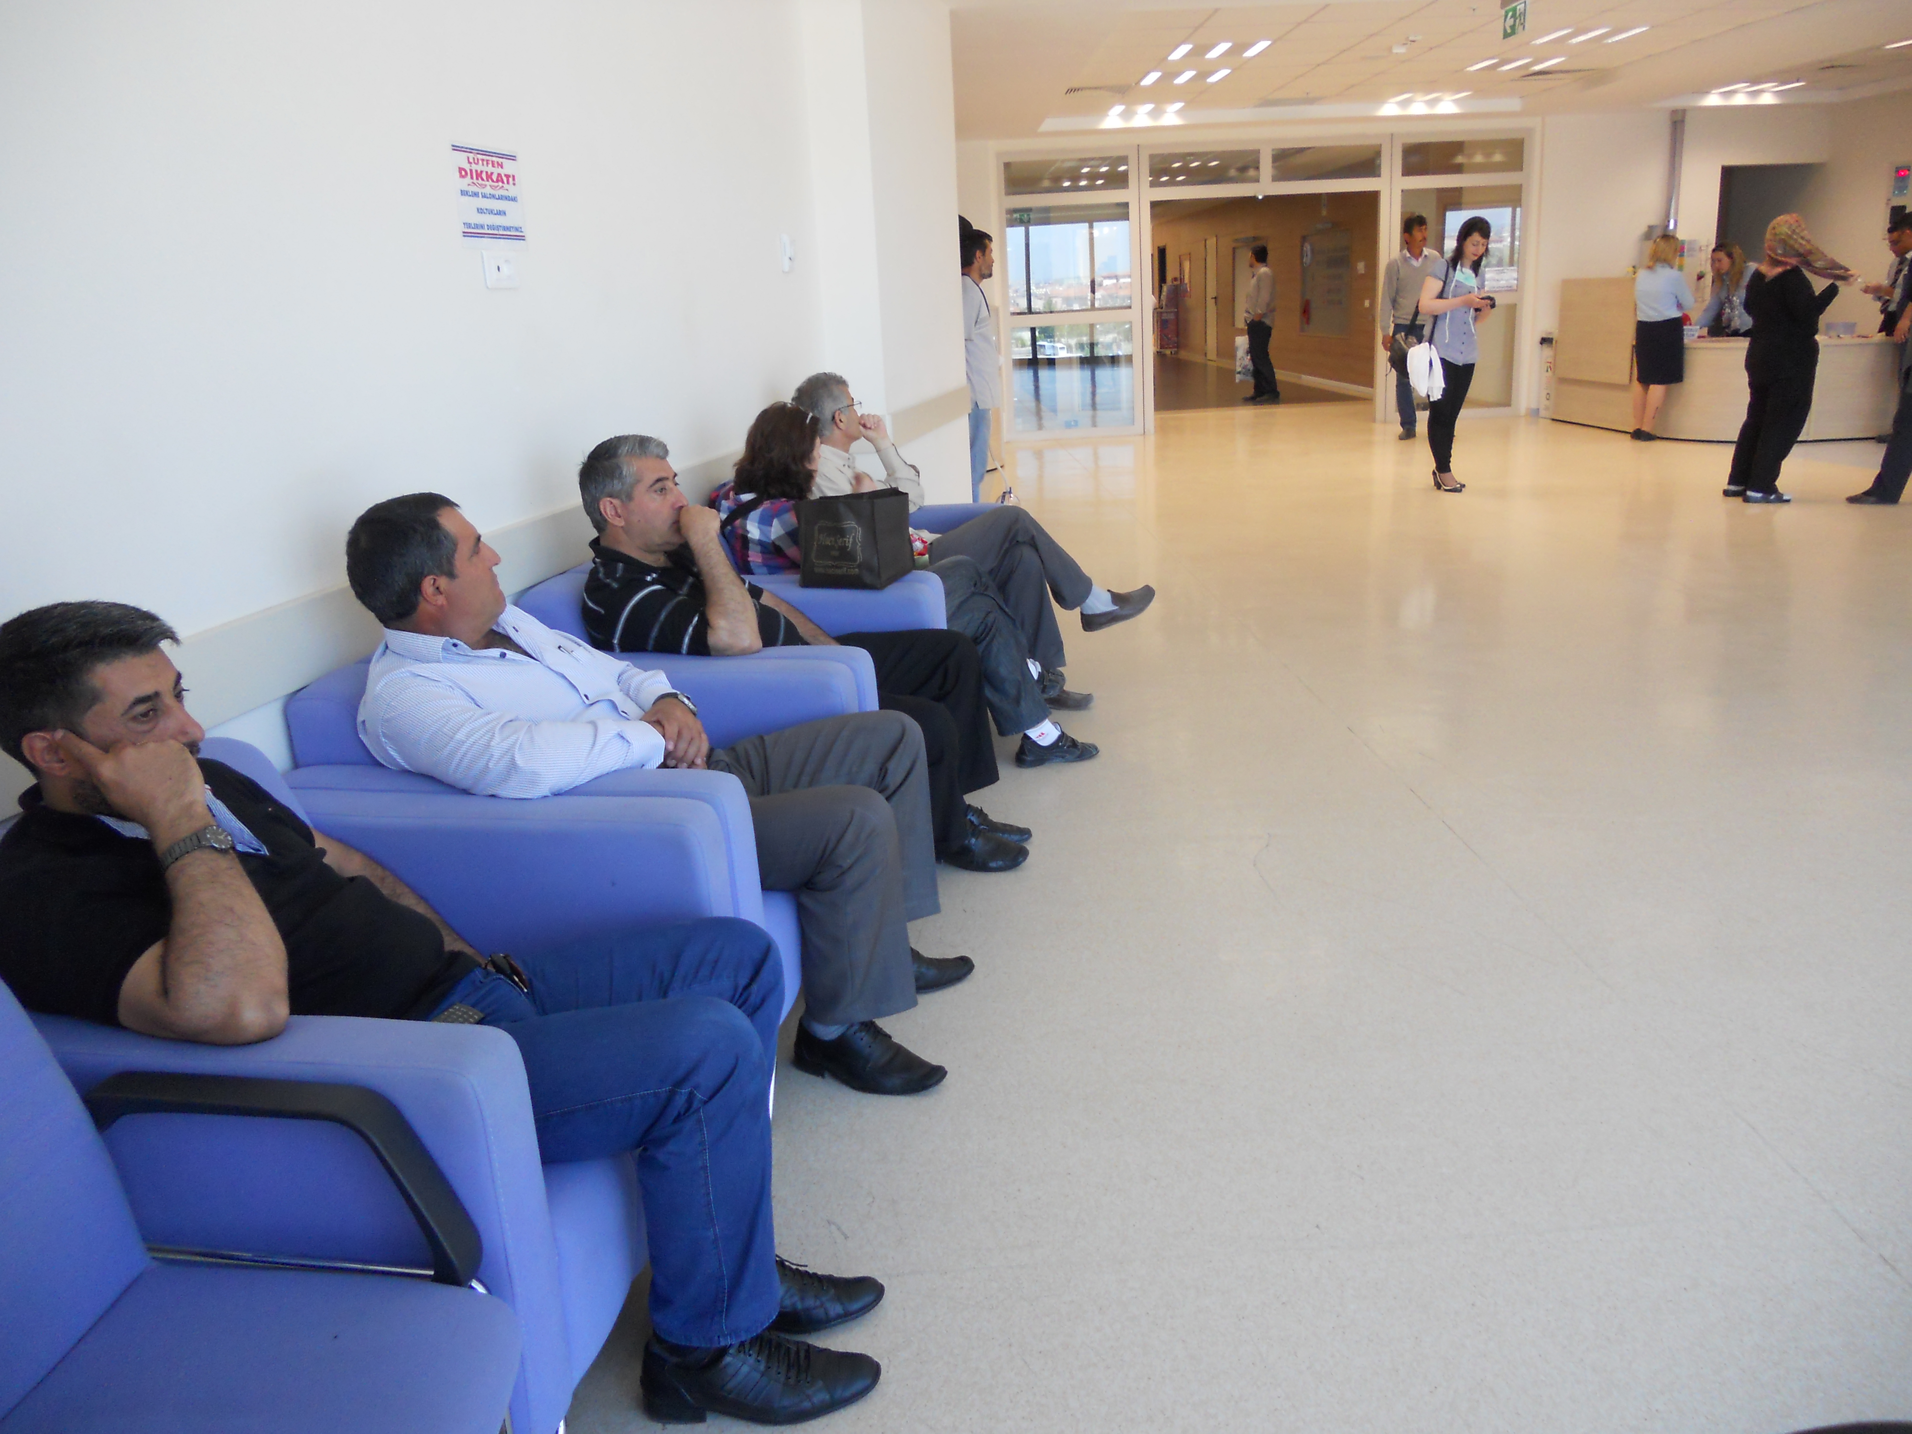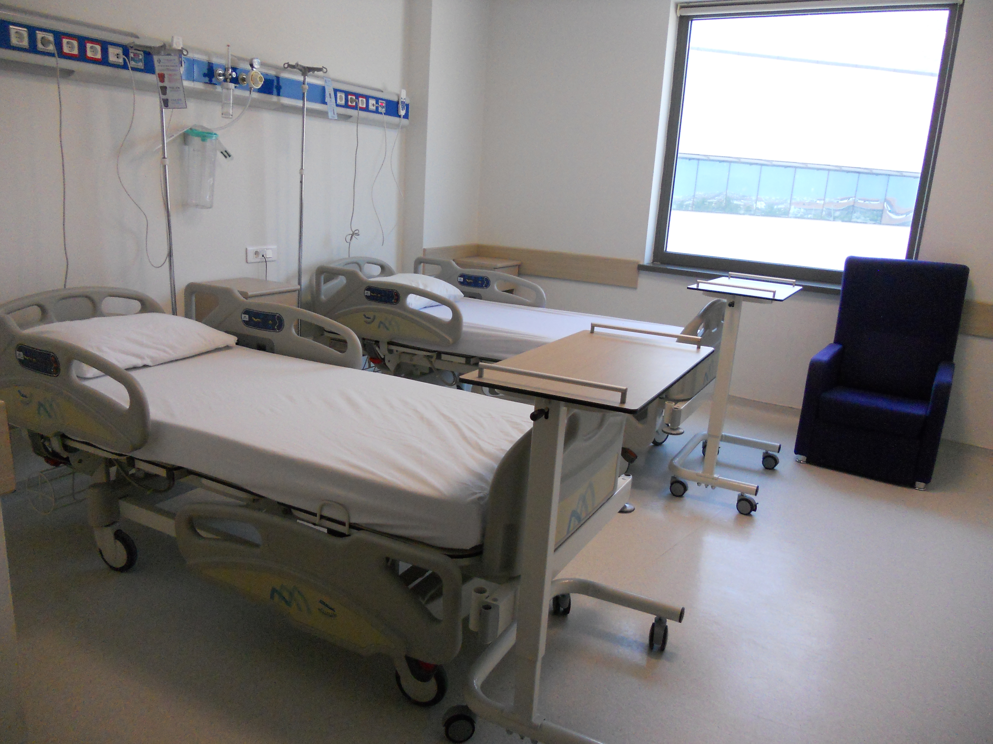

Hasta Konforunu ve Rahatlığını Ziyaretçiler ve Refakatçiler İçin Sağlayan Odalarımız Uygun Bekleme Salonları
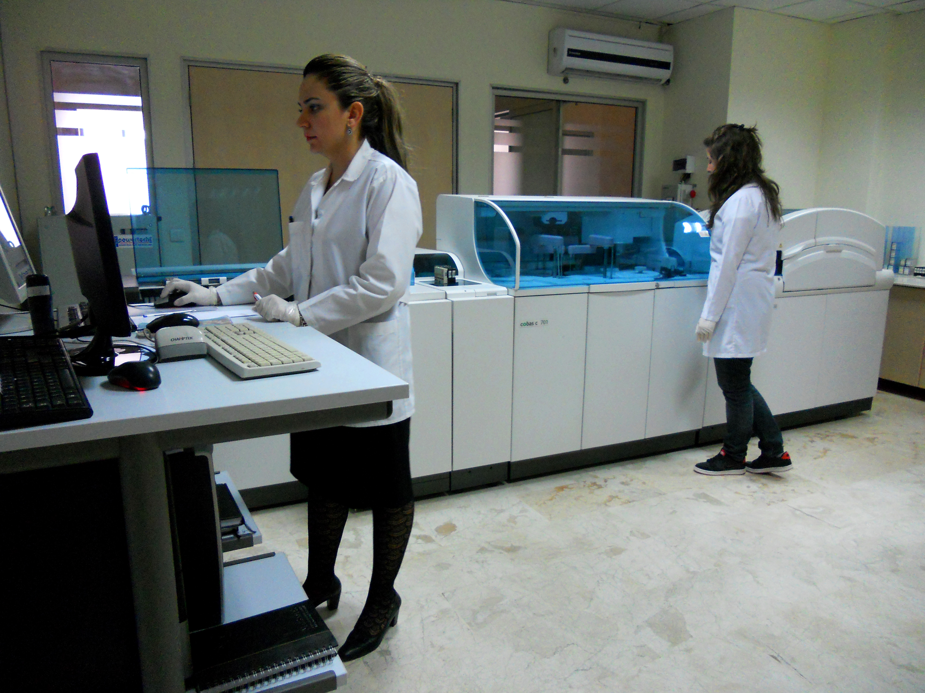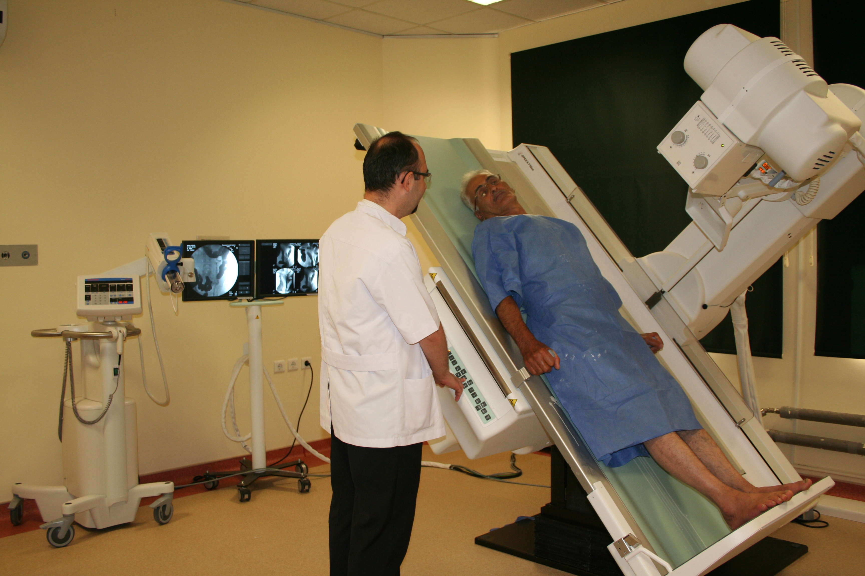

Modern Laboratuvarlar Gelişmiş Tanı ve Tedavi Üniteleri
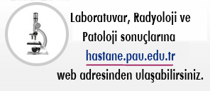

İLETİŞİM Pamukkale Üniversitesi Hastanesi Kınıklı Kampüsü
Acıpayam - Antalya Asfaltı Üzeri
Kınıklı - Denizli

Memnuniyet, Öneri ve Şikayet
infohastane@pau.edu.tr

